**1.2 Premiers pas avec le bus I2C**

*Quand a été inventé le bus I2C et quelle est sa version actuelle ?*

Développé par Philips en 1982, Version 6 publiée en 2014.

*Combien de lignes nécessite le bus I2C ? Quelle est leur fonction ?*

2 : La Clock (SCL) et les Données (SDA).

*Le bus I2C est un bus série, synchrone, bidirectionnel et half-duplex. Donner la définition des ces 4 éléments*.

Série : Les données arrivent les unes après les autres sur un seul fil.

Synchrone : Les données sont synchronisées avec l’horloge.

Bidirectionnel : La communication peut se faire dans les deux sens.

Half-Duplex : La communication peut se faire dans les deux sens mais pas en même temps.

*Sur combien de bits est « classiquement » codée l’adresse d’un périphérique sur un bus I2C ?*

Sur 7 bits usuellement.

*Combien de périphériques peuvent être alors connectés au même bus ?*

128 périphériques sur le même bus (7 bits d’adresses différentes).

*Quel est la vitesse de transmission possible des octets sur un bus I2C ?*

100Kb/s

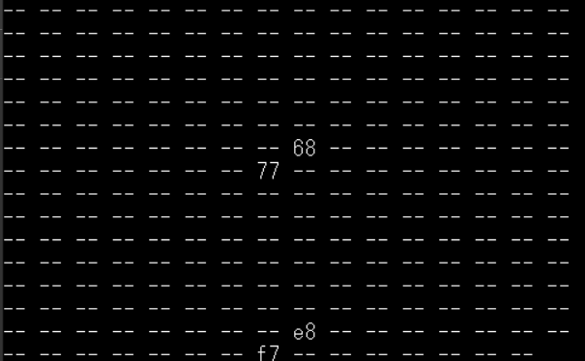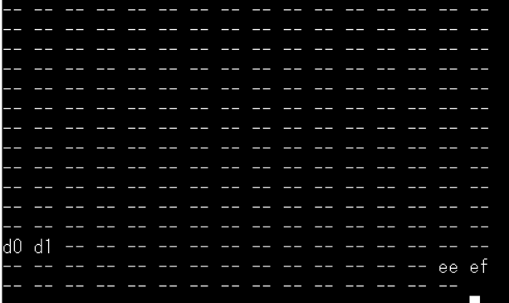Les adresses sur le bus I2C :